受理编号：0823-2021
计量要求导出和计量验证记录表
测量过程名称 |  | 硅锰合金称重过程 |  | 被测参数要求(含公差) |  | 3g±0.3mg
被测参数要求识别依据文件 |  |  |  | GB/T5686.5-2008
计量要求导出方法
- 测量参数的允许误差：±0.3mg 测量参数公差范围：T＝0.3-(-0.3)＝0.6mg
导出计量要求：MCP= T/3u₁>1.1 u₁<T/3.3=0.6/3.3=0.18
- 测量范围的导出
测量范围要求：3g±0.3mg，即：（2.9997 - 3.0003）g，选择测量设备的测量范围应覆盖导出测量范围。
计量校准过程 | 测量设备名称/编号 |  | 型号规格 |  | 主要计量特性  (最大允差或示值误差最大值/准确度等级/测量不确定度) |  | 校准/检定证书编号 | 校准/检定日期
 | 电子天平/B151558357 |  | （0～110）g |  | ±0.1mg |  | 820093964 | 2021.7.20
计量验证记录
- 采用MCP值法验证
电子天平最大允差：±0.1mg，0.1mg<0.18mg，满足导出计量要求。
- 测量设备电子天平的测量范围（0-110）g，满足被测参数（2.9997 - 3.0003）g的范围要求。

验证结论： ☑符合 □有缺陷 □不符合 （注：在选项上打√，只选一项）
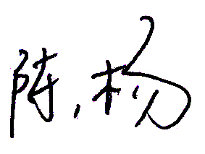
验证人员签字： 验证日期： 2021年7月23日
审核记录：
- 被测参数要求识别是否代表了“顾客”的要求；
- 计量要求导出方法正确；
- 测量设备的配备满足计量要求；
- 测量设备经过检定
- 测量设备验证正确
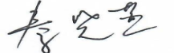
审核员签名：

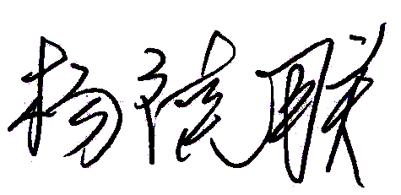
企业代表签字： 审核日期：2021年9月12日

